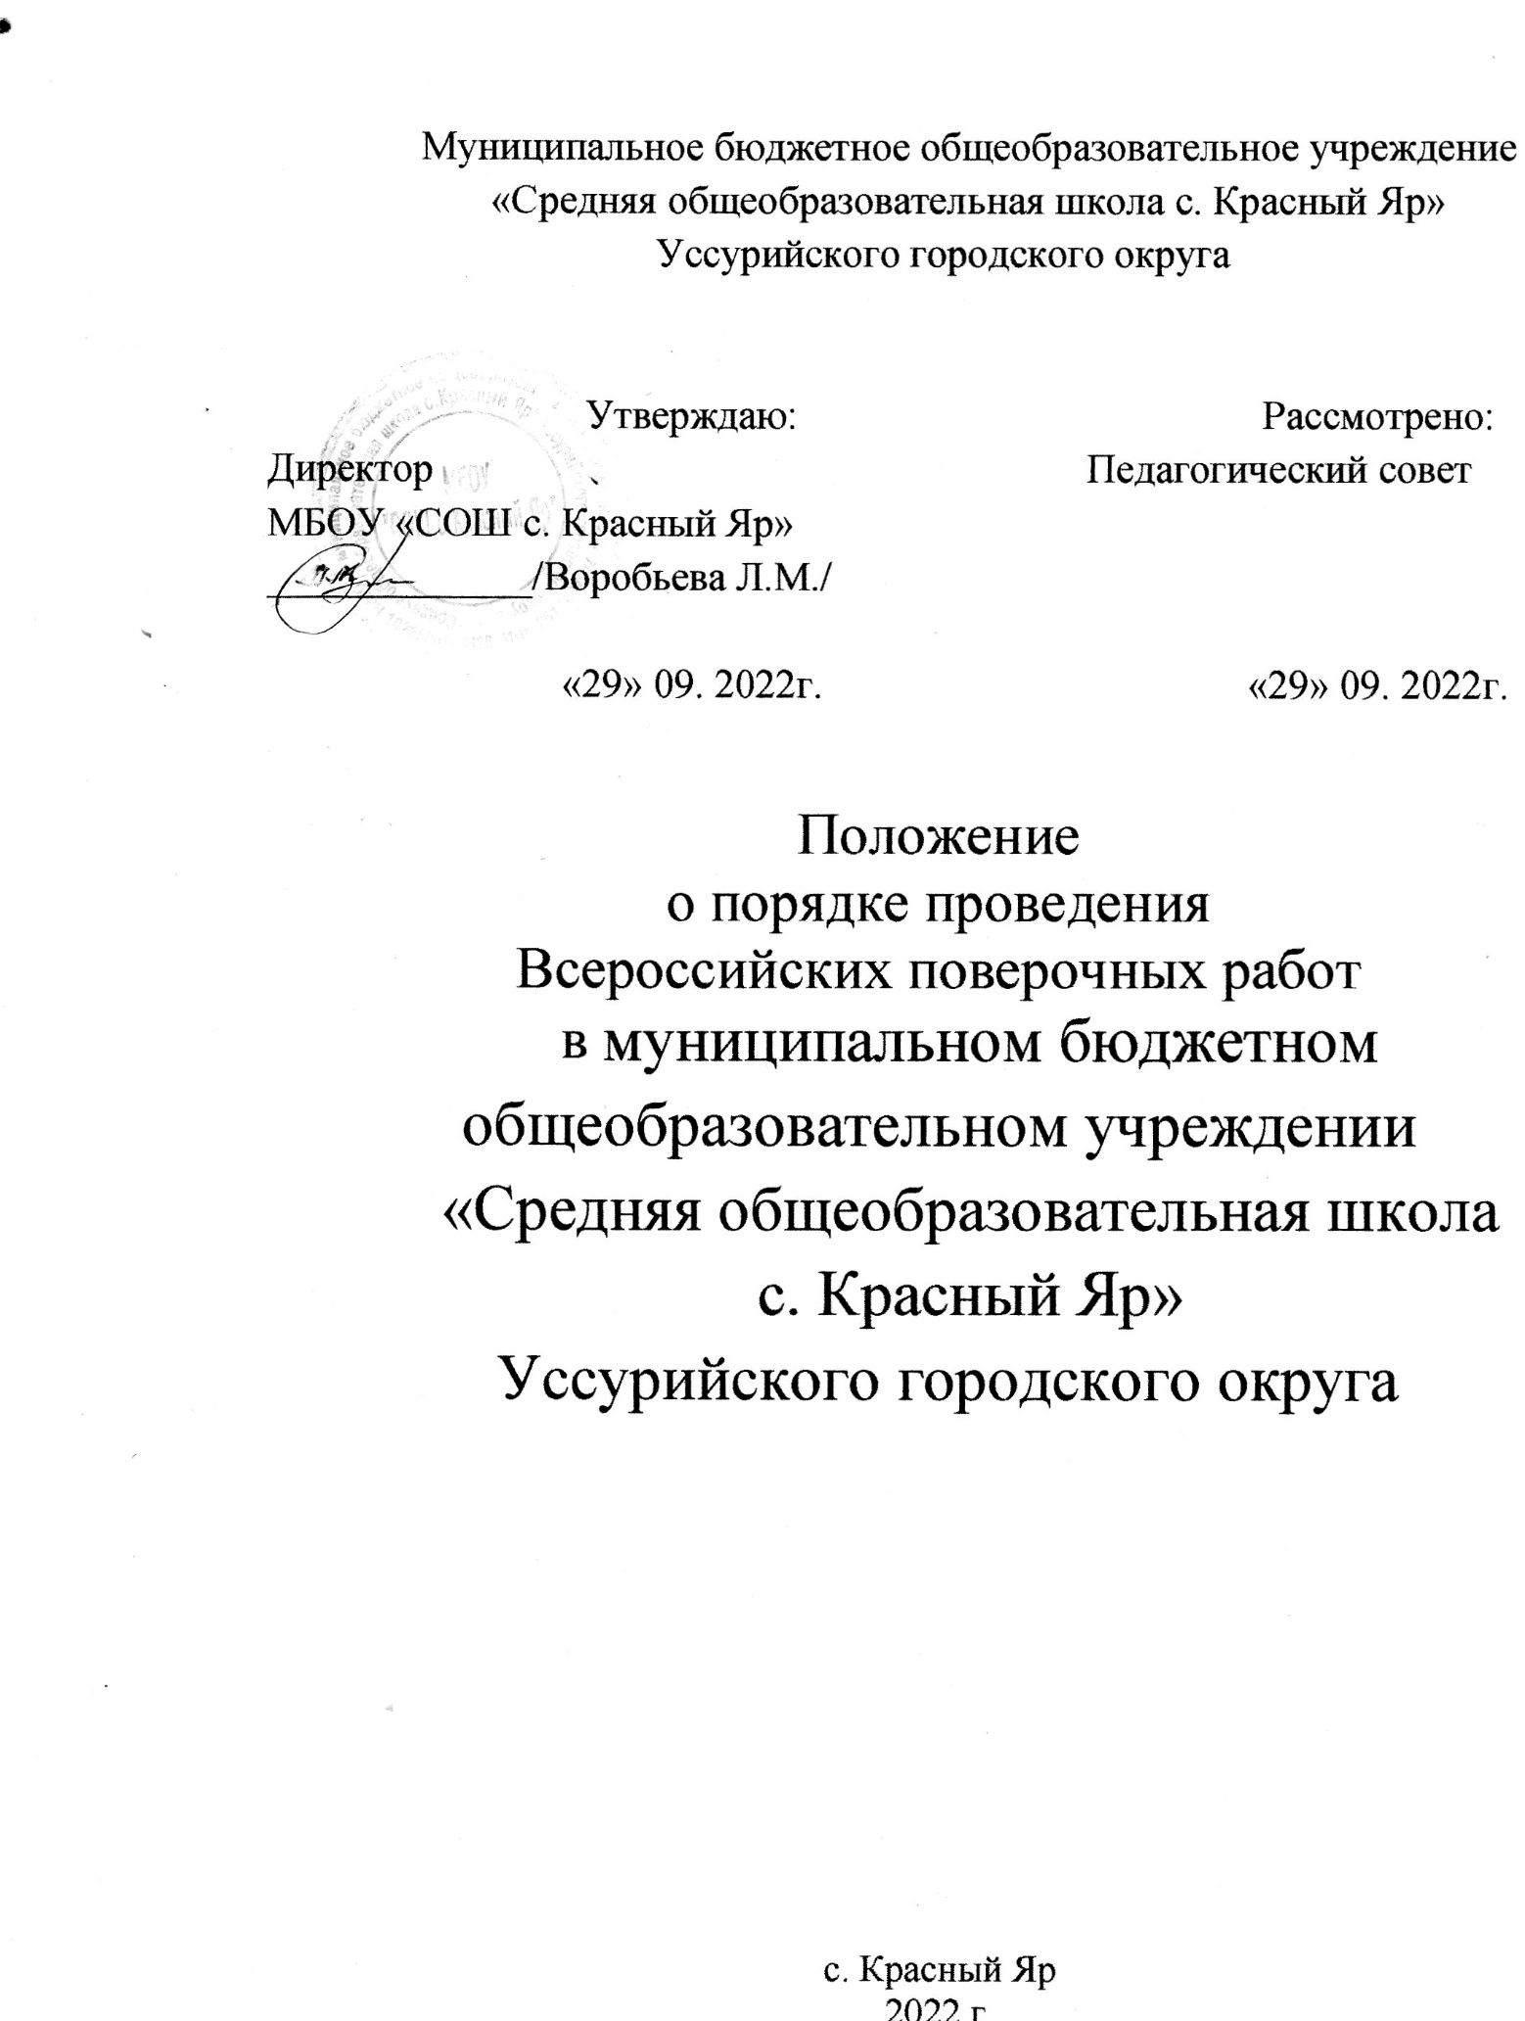 **1.1. Общие положения**

1.1. Положение о порядке проведения Всероссийских проверочных работ в муниципальном бюджетном общеобразовательном учреждении «Средняя общеобразовательная школа с.Степное» Уссурийского городского округа» разработано в целях организованной подготовки и проведения ВПР в МБОУ «СОШ с.Красный Яр» (далее – школа) с целью обеспечения единства образовательного пространства Российской Федерации и поддержки реализации ФГОС НОО, ООО, СОО за счет предоставления единых проверочных материалов и единых критериев оценивания учебных достижений.

1.2. Настоящее положение организации и проведения ВПР в школе определяет:

− цели и порядок проведения ВПР;

− сроки, этапы проведения ВПР;

− состав участников проведения ВПР, участие в ВПР обучающихся с ОВЗ и детей-инвалидов;

− меры по обеспечению объективности ВПР и иных процедур при организации и проведению ВПР;

− использование результатов ВПР;

− хранение работ участников ВПР.

1.3. Настоящее Положение разработано в соответствии со статьей 28 Федерального закона РФ от 29.12.2012 № 273-ФЗ «Об образовании в Российской Федерации» и нормативно-правовыми актами, инструктивными письмами, регламентирующими процедуру проведения ВПР в текущем учебном году.

1.4. Организация и проведение ВПР в МБОУ «СОШ с.Красный Яр» осуществляется школой в рамках внутренней системы оценки качества образования и регламентируется приказом директора школы, который издается на основании приказов Министерства Просвещения Российской Федерации, Министерства образования Приморского края, управления образования и молодежной политики администрации Уссурийского городского округа, порядка проведения ВПР, регламентирующих процедуру организации и проведения ВПР в текущем учебном году.

**2. Цели проведения ВПР**

2.1. Цель организации и проведения ВПР – повышение качества предметной подготовки обучающихся в соответствии с Федеральными государственными образовательными стандартами (далее – «ФГОС») начального общего образования, основного общего и среднего общего образования.

2.2. Основными задачами организации и проведения ВПР являются:

− оценка уровня общеобразовательной подготовки обучающихся в соответствии с требованиями ФГОС НОО, ФГОС ООО, ФГОС СОО.

− оценка индивидуальных учебных достижений, обучающихся школы в соответствии с требованиями ФГОС;

− совершенствование методик преподавания в школе;

− информирование всех участников образовательных отношений о состоянии качества образования в школе;

− формирование среди участников образовательных отношений устойчивых ориентиров на методы и инструменты объективной оценки образовательных результатов, обучающихся школы;

− использование результатов оценочных процедур для повышения качества образования в школе, в том числе повышения квалификации педагогических работников школы.

**3. Порядок проведения ВПР**

3.1. Проведение ВПР осуществляет МБОУ «СОШ с.Красный Яр» в рамках внутренней системы оценки качества образования.

3.2. ВПР проводятся в сроки, утвержденные Федеральной службой по надзору в сфере образования и науки РФ на текущий год.

3.3. МБОУ «СОШ с.Красный Яр» обеспечивает порядок и дисциплину в классах при проведении ВПР, а также:

-создает необходимые условия для организации и проведения ВПР: выделяет необходимое количество аудиторий для проведения ВПР (из расчета мест – по 2 обучающегося за партой), проверки работ;

-обеспечивает необходимое число наблюдателей в аудитории и создает условия для выполнения ВПР продолжительностью 45, 60 или 90 минут;

- информирует родителей (законных представителей) обучающихся о порядке и условиях проведения ВПР через официальный сайт общеобразовательной организации, на общешкольных, классных родительских собраниях; о результатах учебных достижений обучающихся;

- проводит разъяснительную работу с педагогическими работниками, участвующими в ВПР, об обеспечении объективности результатов;

- обеспечивает участие обучающихся в написании ВПР по предмету в соответствии с порядком проведения ВПР в текущем учебном году, установленном Федеральной службой по надзору в сфере образования и науки;

- обеспечивает соблюдение процедуры ВПР на всех ее этапах: регистрации на портале сопровождения ВПР (https://fis-oko.obrnadzor.gov.ru ) и получения доступ в личный кабинет образовательной организации; получения архива с макетами индивидуальных комплектов заданий; проверки работ; заполнения печатных отчетных документов; заполнение и отправка через личный кабинет электронной формы сбора результатов ВПР;

- осуществляет аналитическую работу с результатами ВПР с целью повышения качества образования на уровне образовательной организации;

- обеспечивает сохранность работ в течение 1 года, исключающую возможность внесения изменений;

- создает условия и проводит мероприятия, направленные на повышение объективности оценки образовательных результатов обучающихся.

3.4. Педагогические работники, осуществляющие обучение учащихся, эксперты для оценивания работ:

- знакомят учащихся со сроками и процедурой написания ВПР;

- организуют разъяснительную работу с родителями (законными представителями) учащихся (в том числе, в части: обязательности участия в написании ВПР; процедуры написания ВПР; приближения формата проверочных работ к традиционным контрольным работам без тестовой части; соответствия содержания текстов ВПР требованиям ФГОС, с учётом образовательных программ и т.д.);

- присваивает коды всем участникам ВПР - один и тот же код на все этапы проведения ВПР.

- проводят ВПР в сроки, утверждённые приказом директора школы;

- осуществляют проверку работ критериям оценивания и план- графиком проведения ВПР, опубликованном на сайте vpr.statgrad.org;

- передают результаты оценивания работ координатору для внесения их в ФИС ОКО в установленные сроки и в соответствии с предъявляемыми требованиями и форме;

- информируют учащихся и родителей (законных представителей) о результатах участия в ВПР.

3.5. Родители (законные представители):

- знакомятся со сроками и процедурой написания ВПР;

- обеспечивают явку детей в дни написания ВПР;

- знакомятся с результатами написания ВПР своего ребёнка.

3.6. Учебные занятия в день написания ВПР проводятся в обычном школьном режиме: с 08.30. Проверочные работы проводятся на втором - четвертом уроках по школьному расписанию, соблюдая продолжительность выполнения работы, определенную федеральными нормативными актами.

ВПР продолжительностью 60 и 90 минут проводятся без перемены в течение всего времени.

3.7. Во время проведения ВПР исключается использование любых средств связи, бумажных записей, учебной литературы, словарей, справочных материалов, за исключением тех, которые предусмотрены инструкциями по проведению ВПР.

3.8. ВПР проводятся в штатном режиме в классах и по предметам, закрепленным приказом Федеральной службы по надзору в сфере образования и науки (Рособрнадзор), регламентирующем проведение ВПР в текущем учебном году, в классах и по предметам, которые проводятся в режиме апробации – по решению педагогического коллектива, которое принимается ежегодно.

3.9. Участие учащихся в ВПР является обязательным. Обучающиеся, пропустившие процедуру выполнения ВПР, обязаны предоставить документы, официально подтверждающие уважительную причину пропуска.

3.10. ВПР проводится учителем, назначенным приказом директора организатором проведения ВПР в аудитории (учитель, ведущий данный предмет в данном классе не может быть назначен организатором проведения ВПР).

Контроль за проведением ВПР осуществляется представителями администрации МБОУ «СОШ с.Степное», координаторами процедуры.

3.11. На ВПР допускается присутствие сторонних наблюдателей из числа представителей органа исполнительной власти, муниципального органа управления образованием, других общеобразовательных организаций, родительской общественности, общественных организаций и объединений края и города.

Присутствие наблюдателей закрепляется приказом по образовательной организации, в том числе в соответствии с приказами исполнительных органов.

3.12. При проведении ВПР, проверке работ и обработке результатов используется код участника. Коды выдаются участникам один раз до проведения проверочных работ.

Коды представляют собой четырехзначные числа, идущие подряд, начиная с:

- 4001 (4002, 4003 и т.д.) для 4 класса;

- 5001 (5002, 5003 и т.д.) для 5 класса;

- 6001 (6002, 6003 и т.д.) для 6 класса;

- 7001 (7002, 7003 и т.д.) для 7 класса;

- 8001 (8002, 8003 и т.д.) для 8 класса;

- 1001 (1002, 1003 и т.д.) для 11 класса;

по классам в порядке следования номеров учеников в списке по алфавиту.

Каждый код используется во всей школе только один раз.

3.13. Проверку работ участников ВПР по каждому предмету в каждом классе проводит группа учителей школы, состав которой закрепляется приказом директора.

В состав группы входит учитель, преподающий в классе предмет, по которому проводится ВПР, учителя школы, преподающие аналогичный предмет, учителя, преподающие предметы, которые относятся к укрупненной группе предметов, в которую входит предмет, по которому проводилась ВПР.

3.14. Перевод баллов в оценки осуществляется в соответствии со шкалой перевода, указанной в критериях оценивания работ по каждому классу и предмету.

3.15. В электронный журнал выставляются все оценки по итогам ВПР, проводимых в штатном режиме, в качестве оценок по итоговым контрольным работам за четверть в соответствии с критериями оценивания ответов. По итогам ВПР, проводимых в режиме апробации, в электронный журнал выставляются только положительные оценки.

3.16. В связи с проведением ВПР, с целью выполнения рабочих программ в полном объеме проводится корректировка рабочих программ, допустима коррекция расписания учебных занятий в день написания ВПР.

**4. Последовательность действия образовательной организации при проведении ВПР**

4.1. Координатор, организующий проведение ВПР в школе, регистрируется на портале сопровождения ВПР (ФИС ОКО) и получает доступ в свой личный кабинет.

4.2. В личном кабинете координатор получает доступ к зашифрованному архиву, в котором содержатся: электронный макет индивидуальных комплектов, включающих варианты КИМ с индивидуальными кодами, сопутствующие файлы (например, аудиозапись текста для диктанта).

4.3. В установленное время координатор получает в личном кабинете пароль для расшифровки архива с макетами индивидуальных комплектов.

4.4. Координатор самостоятельно распечатывает (в соответствии с инструкцией) индивидуальные комплекты по количеству учащихся и предоставляет их организатору перед началом проведения ВПР.

4.5. Обучающиеся выполняют здания и записывают ответы на листах с заданиями, в которые вносят индивидуальный код, полученный в начале выполнения работы.

4.6. Организатор в аудитории фиксирует в протоколе проведения работы соответствие между кодами индивидуальных комплектов и ФИО обучающегося, который передаёт на хранение координатору.

4.7. После проведения работы организатор собирает все комплекты и передает координатору.

4.8. Эксперты осуществляют проверку работ. Проверка проходит в соответствии с критериями оценивания ответов, полученными от координатора. Проверка работ должна завершиться в сроки, указанные в требованиях к проверке.

4.9. Координатор вносит оценки в электронную форму через личный кабинет на портале ФИС ОКО.

Электронную форму сбора результатов координатор заполняет в течение не более двух рабочих дней: для каждого из участников вносит в форму его код, номер варианта работы и баллы за задания. В электронной форме передаются только коды учеников, ФИО не указывается. Соответствие ФИО и кода остается в школе в виде бумажного протокола. После заполнения форм организатор загружает форму сбора результатов в систему ВПР.

4.10. Координатор получает результаты в личном кабинете на сайте в сроки, установленные план-графиком. Распечатывает результаты и передает учителю для изучения и объявления обучающимся.

4.11. Организаторам проведения ВПР в соответствующих кабинетах:

– проверить готовность аудитории перед проведением проверочной работы;

– получить от ответственного за проведение ВПР в соответствующих классах или ответственного (школьного) координатора проведения ВПР материалы для проведения проверочной работы;

– выдать комплекты проверочных работ участникам;

– обеспечить порядок в кабинете во время проведения проверочной работы;

– заполнить бумажный протокол во время проведения проверочной работы;

– собрать работы участников по окончании проверочной работы и передать их ответственному за проведение ВПР в соответствующей параллели классов или ответственному (школьному) координатору проведения ВПР.

**5. Сроки и этапы проведения ВПР**

3.5. Проведение ВПР осуществляется в сроки, утверждённые Федеральной службой по надзору в сфере образования и науки РФ. 3.6. Проведение ВПР осуществляется в три этапа: − подготовительный этап: (На данном этапе осуществляется информационноразъяснительная работа с обучающимися школы и родителями (законными представителями посредством классных часов, родительских собраний, личных бесед. Размещение на официальном сайте школы актуальной информации для обучающихся и их родителей (законных представителей. Издание приказов об ответственных за проведение ВПР, утверждение графика проведения работ) − основной этап: (Получение и тиражирование КИМ; проведение ВПР в соответствии с требованиями; проверка работ; передача результатов В информационную систему) Учебные занятия в день написания ВПР проводятся в обычном школьном режиме. ВПР проводятся на 2-4 уроке (допустима коррекция расписания учебных занятий в день написания), соблюдая продолжительность выполнения работы, определенную федеральными нормативными документами, ВПР продолжительностью 45,60,90 минут проводится без перерыва в течение всего времени. − заключительный этап: Осуществляется работа с полученными результатами ВПР (получение результатов, доведение их до сведения участников работ, систематизация результатов проверки, формирование статистических форм, подготовка сводной аналитической справки, проведение заседаний МО, совещания при директоре)

**4. Состав участников проведения ВПР** 4.5. Участниками ВПР по каждому учебному предмету являются все обучающиеся соответствующих классов, которые в обязательном порядке являются участниками ВПР в штатном режиме. В классах и по предметам, которые проводятся в режиме апробации - по решению педагогического совета школы, которое принимается ежегодно. 4.6. Участие учащихся в ВПР является обязательным. Учащиеся, пропустившие процедуру выполнения ВПР, обязаны предоставить документы, официально подтверждающие уважительную причину пропуска. 5 4.7. Дети с ограниченными возможностями здоровья имеют право принимать участие в ВПР по собственному желанию.

2.5. Решение об участии в выполнении ВПР обучающимися с ОВЗ принимается индивидуально по каждому ребенку по согласованию с родителями (законными представителями).

**5. Меры по обеспечению объективности результатов ВПР** 5.5. Школа обеспечивает соблюдение информационной безопасности припроведении ВПР в пределах своей компетенции. 5.6. Школа обеспечивает порядок и дисциплину в классах при проведении ВПР. Рассадка учащихся проводится по два участника за партой. Для создания максимально благоприятных условий выполнения ВПР обучающиеся могут быть посажены по одному за стол. Проведение работы осуществляется не менее чем одним организатором в классе (в том числе может быть учитель, преподающий в этом классе, если иное не будет предписано). 5.7. Во время проведения ВПР исключается использование любых средств связи, бумажных записей, учебной литературы, словарей, справочных материалов. Допускается использование черновика. 5.8. На ВПР обеспечивается присутствие сторонних наблюдателей из числа родительской общественности, представителей отдела образования Невского района СПб, Комитета по образованию Санкт-Петербурга, других общеобразовательных организаций. 5.9. Проведение и проверка работ участников ВПР по каждому предмету в каждом классе проводится комиссией школы, состав которой закрепляется приказом директора ОО. Председателем комиссии назначается представитель администрации школы. В состав комиссии проведения ВПР не могут входить педагоги, ведущие данный предмет. 5.10. В состав комиссии, осуществляющей взаимопроверку работ, для объективизации результатов, входят педагоги, не преподающие предмет в данном классе. 5.11. Баллы по ВПР переводятся в оценку в соответствии со шкалой перевода, указанной в критериях оценивания работ по каждому классу и предмету. 5.12. В электронный журнал выставляются все оценки обучающимся по итогам ВПР, проводимых в штатном режиме, в соответствии с критериями оценивания ответов. По итогам ВПР, проводимых в режиме апробации, в электронный журнал выставляются только положительные оценки.

**4. Использование результатов ВПР**

4.1. Школа использует результаты ВПР для самодиагностики, организации повышения квалификации педагогических работников, повышения информированности обучающихся и их родителей об уровне подготовки школьников.

4.2. Родители (законные представители), обучающиеся - с целью выявления склонностей, проблемных зон, получения ориентиров для построения образовательных траекторий.

4.3. Результаты ВПР не влияют на годовую оценку, получение аттестата и на перевод в следующий класс.

7. Хранение работ участников ВПР 7.1. Работы обучающихся и аналитические материалы ВПР хранятся 1 год с момента проведения. 7.2. По истечению указанного срока работы обучающихся уничтожаются ссоставлением с соответствующего акта, который хранится в течение 4 лет с момента уничтожения работ.

8. Заключительные положения 8.1. Положение о всероссийских проверочных работах является нормативным локальным актом школы. 8.2. Положение принимается на неопределенный срок. 8.3. Изменения и (или) дополнения в Положение принимаются в составе новой редакции Положения в установленном порядке. 6 8.4. После принятия новой редакции Положения предыдущая редакция утрачивает силу